PATVIRTINTA
Lietuvos Respublikos švietimo, mokslo ir sporto ministro
2021 m. gruodžio 27 d. įsakymu Nr. V-2308

BŪTINIEJI KLAIPĖDOS R. AGLUONĖNŲ MOKYKLOS-DARŽELIO, VYKDANČIOS BENDROJO UGDYMO PROGRAMAS, ŠVIETIMO STEBĖSENOS RODIKLIAI

Eil. Nr. | Rodiklio pavadinimas | 2021–2022 m. m. | 2022–2023 m. m.
1. | Pedagoginių darbuotojų pasiskirstymas pagal pedagoginio darbo stažą ir kvalifikacines kategorijas | 1 lentelė
2. | Pareigybės dalis, tenkanti vienam pedagoginiam darbuotojui | 58,77% | 68,89%
3. | Pedagoginių darbuotojų, dalyvavusių tarptautinėse mainų programose, dalis | 0 | 0
4. | Vienai sąlyginei mokytojo, dirbančio pagal bendrojo ugdymo programas, pareigybei tenkantis mokinių skaičius | 6,70 vnt. | 7,33 vnt.
5. | Mokinių, besimokančių jungtinėse ir / ar mažesnėse nei 8 mokiniai klasėse, dalis | 47,50% | 57,14%
6. | Vienam mokiniui tenkantis mokymosi ir bendras patalpų plotas | 8,27 (m²) | 9,07 (m²)
7. | Vienam mokiniui tenkančios ugdymo plano lėšos | 2082,24 Eur | 1970,08 Eur
8. | Mokinių pasiskirstymas pagal užsienio kalbų mokymąsi | Anglų k. - 72,5%  Rusų k. – 22,5% | Anglų k. - 74%
9. | WI-FI prieigos taškų skaičius, tenkantis 100 mokinių | 0,08 vnt. | 0,18 vnt.
10. | Neformaliojo vaikų švietimo veiklose, organizuojamose mokykloje ir kitų švietimo teikėjų, dalyvaujančių mokinių dalis | 77,50% | 82,14%
11. | Mokinių pasiskirstymas pagal neformaliojo švietimo kryptis | 2 lentelė
12. | Klasių komplektų pasiskirstymas pagal dydį (maža, vidutinė, didelė) vykdant bendrojo ugdymo programas | Maža-3;  Vidutinė-1 | Maža-2;  Vidutinė-1
13. | Švietimo pagalbos specialistų, tenkančių 100 mokinių, skaičius | 1,77 vnt. | 2,91 vnt.
14. | Mokinių, tęsiančių ugdymąsi pagal mokyklos vykdomą aukštesnę programą (ar jos dalį), dalis | N. d. (Nėra duomenų) | N. d. (Nėra duomenų)
15. | Mokinių, padariusių pažangą per vienus mokslo metus mokantis lietuvių kalbos, dalis | 37,50%
16. | Mokinių pasiekimai pagal aukščiausią vykdomą bendrojo ugdymo programą | - | -

Pastaba. Būtinųjų mokyklų, vykdančių bendrojo ugdymo programas, švietimo stebėsenos rodiklių duomenų šaltinis – Švietimo valdymo informacinė sistema.

1 lentelė
2021–2022 m. m.
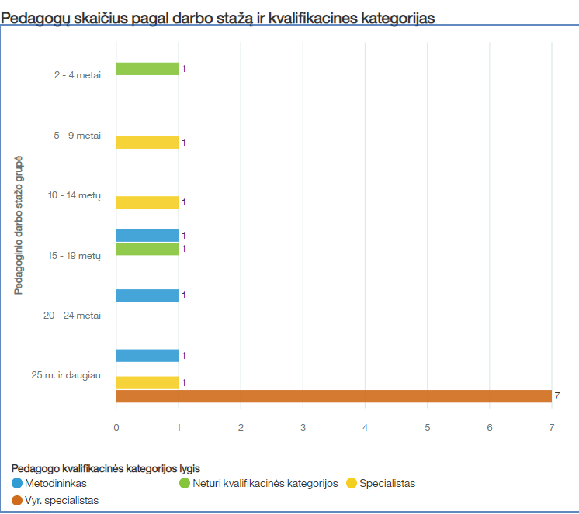
2022–2023 m. m.
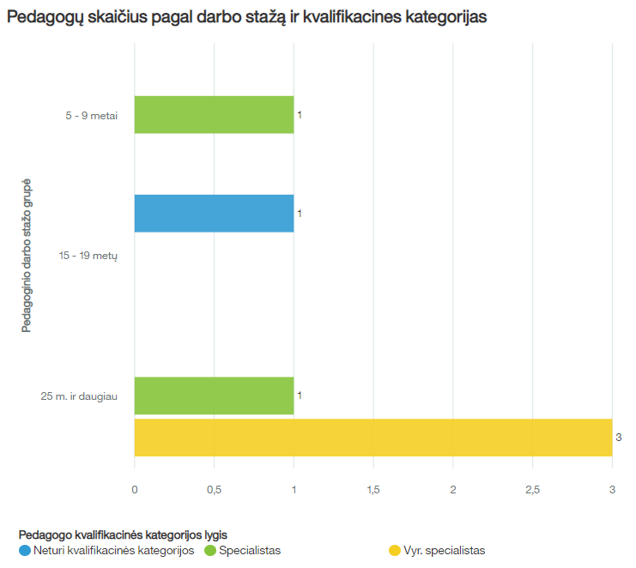

2 lentelė

